**ПРАКТИЧЕСКАЯ РАБОТА №6**

**Решение проблем с tcp/ip**

**Цель работы:** систематизация знаний по теме «Стек протоколов TCP/IP».

**Практическое задание.**

Вводим команду ping и проверяем результат. Результат: пакеты полностью теряются.

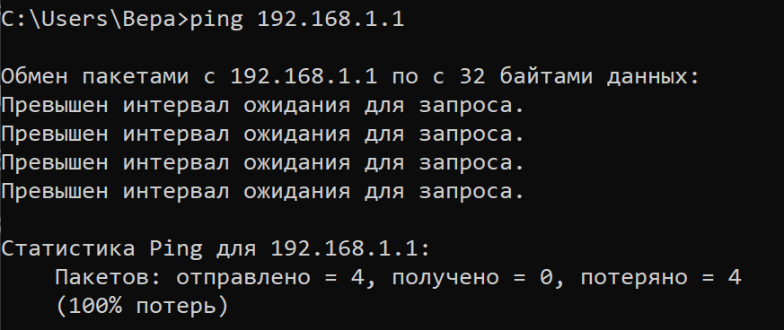

Далее проверяем свойства TCP/IPv4 и видим что используется динамическая конфигурация.

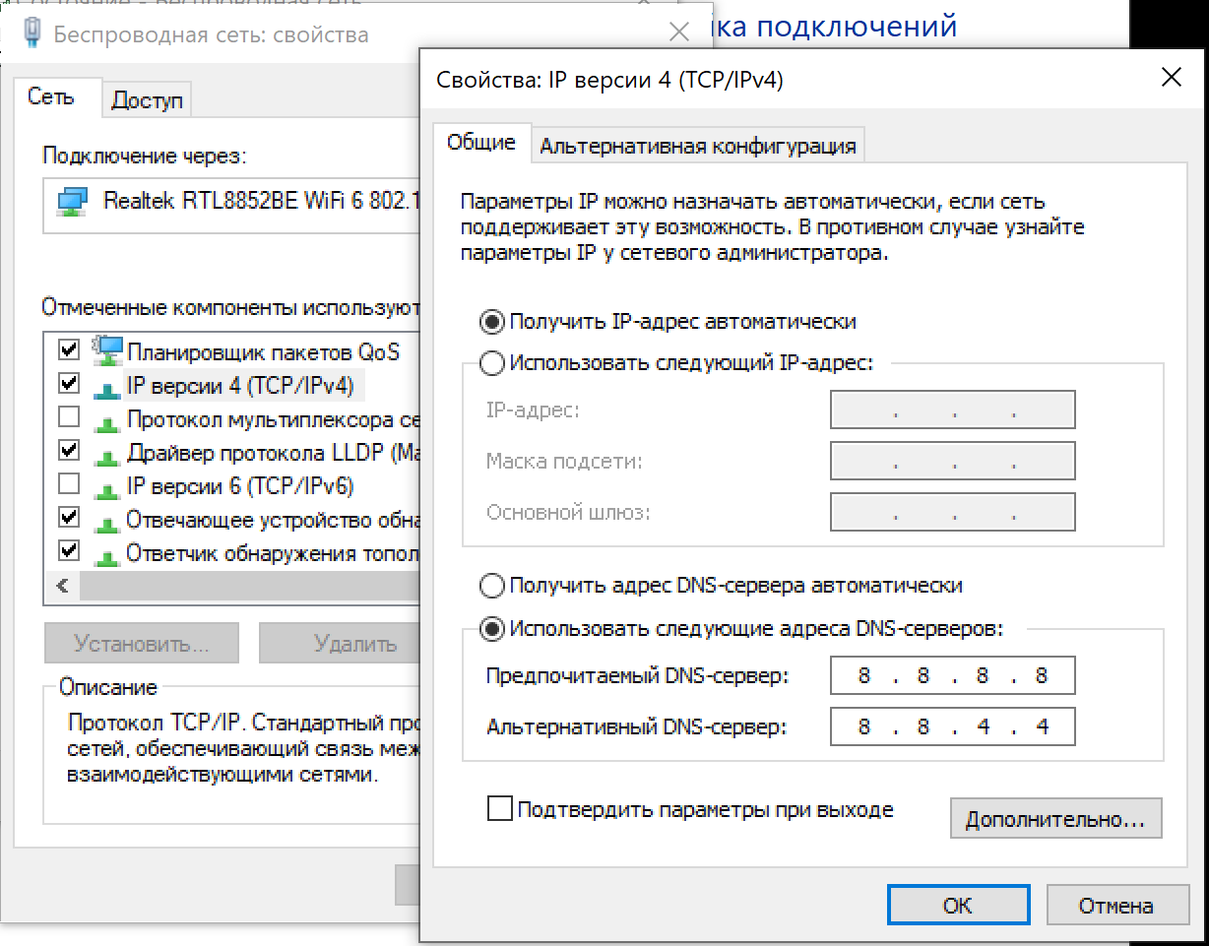

Записываем саму конфигурацию.

IP: 192.168.1.115

Маска: 255.255.255.0

Шлюз: 192.168.1.1

Проверяем что в системе есть несколько адаптеров, фиксируем их.

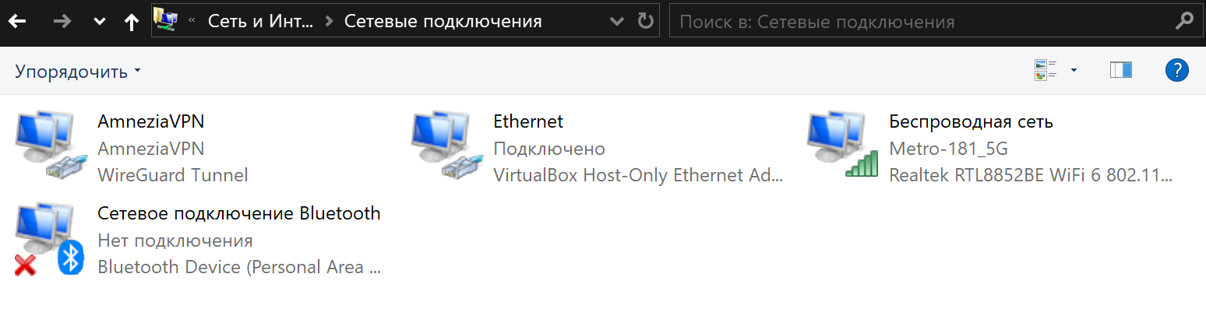

Затем вводим команду ipconfig /all, наблюдаем что основной адаптер будет Realtek RTL8852BE Wi-Fi 6 PCIe Adapter, с ним все в порядке.

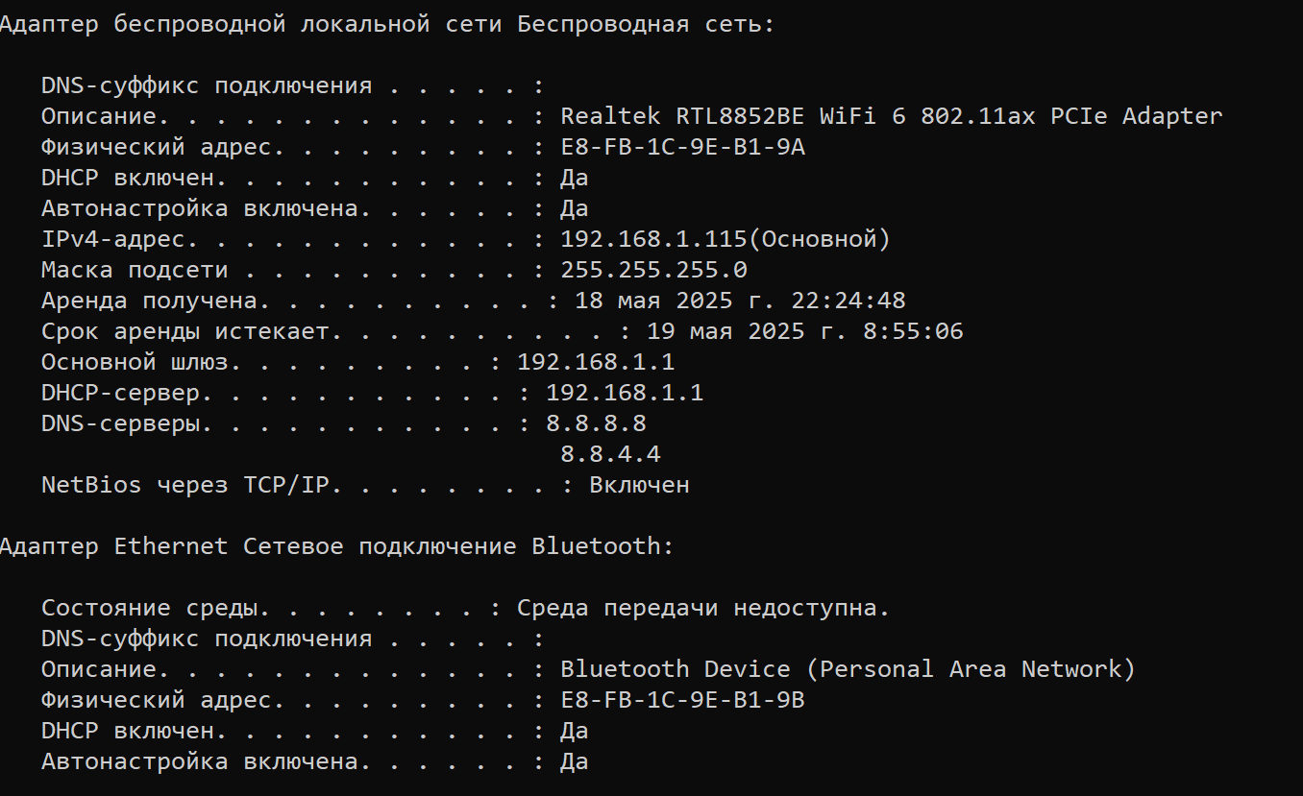

Далее проверяем локальный хост с помощью команды ping localhost.

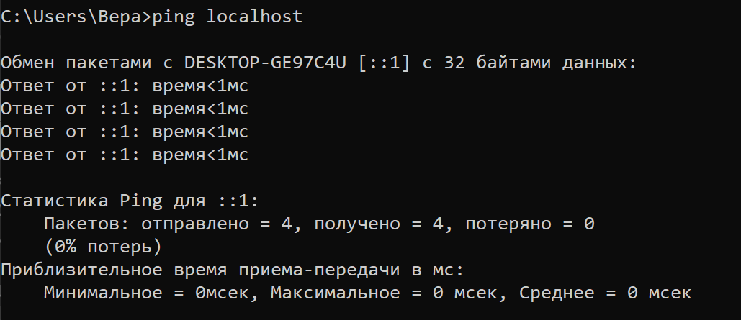

Проверяем домен google.com. В результате команды видно, что домен разрешен.

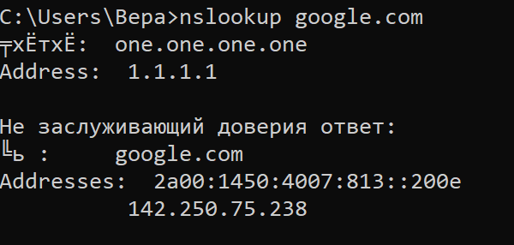

Проверим компьютер на наличие вредоносного ПО. Такого ПО не обнаружено.

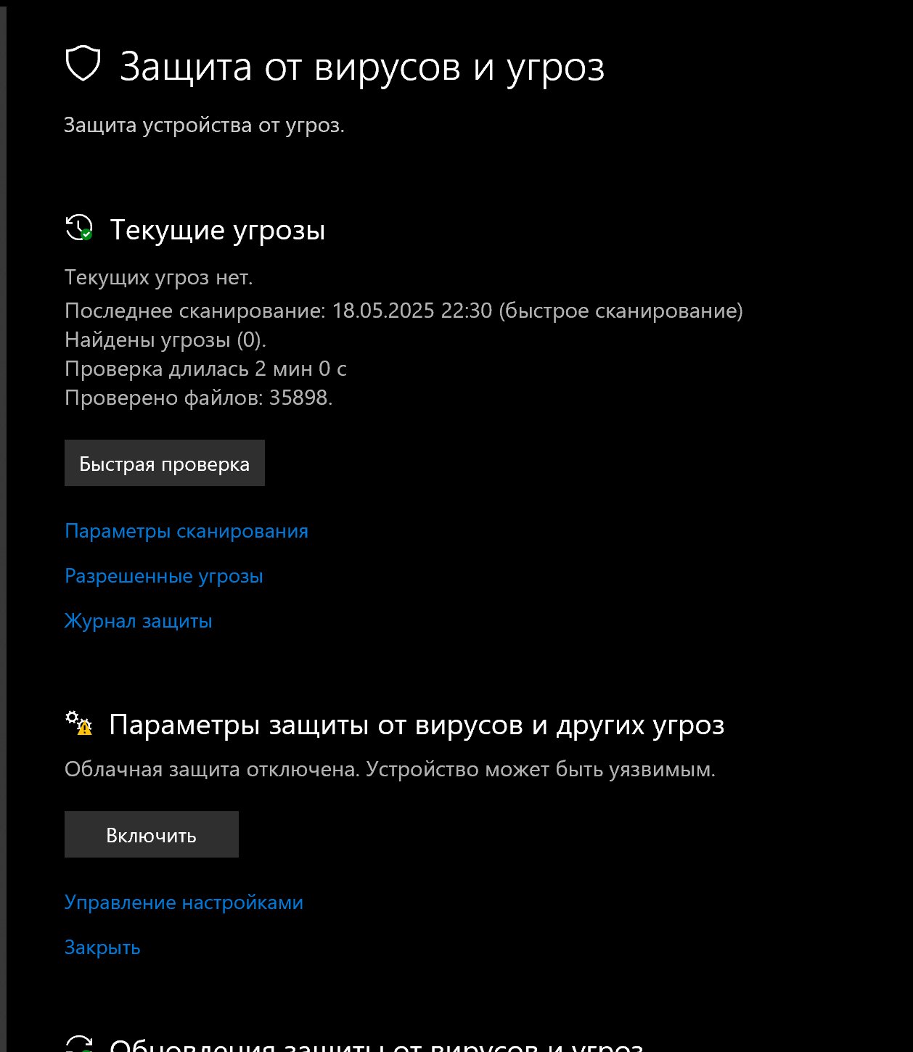

Производим сброс кэша с помощью команды ipconfig /flushdns.

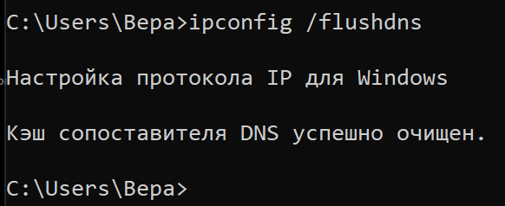

## Вывод

В ходе работы были проведены проверки сетевых настроек, анализ проблем с соединением с шлюзом, определён тип IP-конфигурации, проведён DNS-анализ и сброс DNS-кэша. Обнаружено, что основной шлюз не отвечает на ping. Стек TCP/IP работает стабильно.

**Контрольные вопросы**

**1. Как можно подтвердить наличие сетевого соединения?**

С помощью ping, ipconfig, отображения состояния подключения.

**2. Что показывает команда «ipconfig /all»?**

Подробную информацию обо всех сетевых адаптерах и их конфигурации.

**3. С помощью какой команды можно проверить то, что конфигурация IP адреса работает корректно, и что отсутствуют проблемы со стеком локального протокола TCP/IP?**

ping localhost, ipconfig /all

**4. Как производится опрос основного шлюза?**

ping <адрес шлюза>

**5. Как производится опрос DNS сервера?**

через nslookup <доменное имя>